Morfovirtual 2022

VI Congreso virtual de Ciencias Morfológicas.
Sexta Jornada Científica de la Cátedra Santiago Ramón y Cajal.

TÍTULO: IMPLEMENTACION DE MATERIAL COMPLEMENTARIO SISTEMAS BIOLOGICOS I LICENCIATURA EN ENFERMERIA CPE FACULTAD CALIXTO GARCIA
Autores:
Cecilia, Jorges Fonseca¹, Lilian A., Riverón Catasús², Niurelkis, Suárez Castillo³, Evangelina, Carrión Pérez⁴, Yudith, Chirolded Cabarroi⁵
¹ Especialista II grado en Histología, ² Licenciada en Ciencias Biológicas, ³ Especialista de primer Grado en MGI y Bioquímica Clínica, ⁴ Licenciada en Biología, ⁵ Licenciada en Farmacia, Departamento Ciencias Básicas Facultad Ciencias Médicas “General Calixto García”, Universidad de Ciencias Médicas de La Habana, La Habana, Cuba.
e-mail primer autor: ceciliajf2014@gmail.com

Resumen
Introducción: En 2020 se implementó plan E en Licenciatura Enfermería CPE, resultando un reto para profesores y estudiantes, por escasez de bibliografía, entrega y evaluación de gran volumen de contenidos, poco tiempo para asimilarlos y obtener buen rendimiento.
Objetivo: Valorar implementación de material complementario Sistemas Biológicos I para Licenciatura en Enfermería CPE.
Materiales y métodos: Se realizó estudio descriptivo observacional trasversal, en Facultad Ciencias Médicas “Calixto García”. Cursos 2021-2022 y 2022. Universo estudiantes de 1er año de la carrera, se realizó revisión documental de actas de examen e informes de promoción. Se comparan resultados obtenidos en ambos cursos, se empleó estadística descriptiva, determinación de frecuencias absolutas y relativas, en las distribuciones por frecuencias conformadas.
Resultados y discusión: Se confeccionó un material complementario Sistemas Biológicos I para Licenciatura Enfermería CPE por los autores, de 81 páginas, con introducción, 6 temas, con figuras, cuadros, mapas conceptuales y bibliografía, empleado de forma exitosa y muy buena acogida por los estudiantes. Luego de implementarse el material los resultados del extraordinario fueron superiores al ordinario en ambos cursos, resultando superior la calidad en el curso 2022.
Conclusiones: La implementó del material complementario permitió mayor apropiación, sistematización e integración de los contenidos, y mejorar la promoción.
Palabras clave: Sistemas Biológicos, Desarrollo humano, Macromoléculas, Sistema osteomioarticular, Sistema nervioso, Sistema endocrino.

Introducción
Dentro de la Educación Médica Superior en nuestro país se incluye la Licenciatura postgraduada para los egresados de las carreras de tecnologías de la Salud, entre ellas se encuentra la Licenciatura el Enfermería que se imparte en forma de curso por encuentro para trabajadores (CPE).
En el curso 2020-2021 comienza a implementarse el plan E en la carrera Licenciatura en Enfermería CPE, en el 1er año se imparte la asignatura Sistemas Biológicos Humanos I como parte de la disciplina Sistemas Biológicos Humanos. La enseñanza de esta asignatura constituye una exigencia actual en tiempos donde el desarrollo científico técnico se incorpora rápidamente en la producción y los servicios, a la necesidad de interpretar los procesos biológicos y su integración a los problemas profesionales de Enfermería. Teniendo en cuenta que la explicación de los mecanismos biológicos productores de problemas de salud no solo permite comprender las respuestas humanas, sino que también hará posible la comprensión e identificación de las peculiaridades de los Diagnósticos de Enfermería y establecer causas y posibles intervenciones de estos profesionales.
Los objetivos fundamentales la asignatura son interpretar los mecanismos moleculares que contribuyen al mantenimiento de la composición normal de cada uno de los compartimientos del organismo y sus alteraciones, interpretar la importancia del mantenimiento de la estructura tridimensional de las macromoléculas para la realización de sus funciones que constituyan elementos biológicos y analizar los procesos moleculares relacionados con el desarrollo humano, así como los factores que lo modifican, interpretando además la relación estructura-función de los componentes del sistema osteomioarticular para mantener el soporte del organismo humano, como responsable de la estructura y forma del organismo humano, así como la relación estructural y funcional de los componentes del sistema nervioso y del sistema endocrino para mantener el soporte y control del organismo humano, que constituyan elementos biológicos para la aplicación del método científico de actuación profesional
La asignatura Sistemas Biológicos I está diseñada para desarrollarse en el segundo semestre del primer año de la carrera Licenciatura en Enfermería (CPE), donde se imparten 6 temas: Introducción a los sistemas biológicos humanos, Macromoléculas y elementos de citología, Desarrollo Humano, Sistema osteomioarticular, Sistema nervioso, Sistema endocrino, en horas presenciales, que incluye una estrategia docente caracterizada por la utilización de una metodología dinámica e interactiva, con la utilización de Clases Encuentros como una de las formas de organización de la enseñanza, pero que requiere de un protagonismo del estudiante en la búsqueda de su conocimiento, permitiendo al docente un permanente monitoreo de la competencia de cada estudiante durante el desarrollo de todo el programa, que incluye además actividades evaluadas, donde el trabajo independiente juega un rol esencial. En las clases encuentro el profesor ofrece las orientaciones para el estudio de los diferentes temas y los materiales principales que se deben revisar, debe guiar y controlar las actividades de trabajo independiente para que se puedan integrar los conocimientos adquiridos.
En la actualidad no se cuenta con un texto único donde se recojan esta información, de suma importancia teniendo en cuenta el plan de estudio de la carrera, sino que se emplea el de Medicina que es considerado muy amplio teniendo en cuenta las dificultades reales que presenta este tipo de estudiantes, que son trabajadores y con las diferentes situaciones personales. Por tal motivo el colectivo de docentes que imparte esta asignatura se dedicó a recopilar información sobre estos temas para confeccionar el presente material docente. Esperando siempre que este material resulte de utilidad en el proceso de aprendizaje, como una herramienta que le proporciona una capacitación perdurable, sobre el que se sustente su desempeño profesional, que es, en definitiva, el objetivo esencial de su formación.
Problema
¿Cómo se podrá contribuir al perfeccionamiento del proceso docente educativo en la asignatura Sistemas Biológicos Humanos I en la carrera de Licenciatura en Enfermería Curso para trabajadores (CPE)?
Idea a defender
La implementación de un material complementario permitirá perfeccionar el proceso docente educativo en la asignatura Sistemas Biológicos Humanos I en la carrera de Licenciatura en Enfermería Curso para trabajadores, obteniéndose mejores resultados docentes (CPE).
Objetivo
Implementar material complementario para el estudio de la asignatura Sistemas Biológicos Humanos I en la carrera de Licenciatura en Enfermería Curso para trabajadores (CPE).
Objeto de estudio es el proceso enseñanza aprendizaje en la asignatura Sistemas Biológicos Humanos I en la carrera de Licenciatura en Enfermería Curso para trabajadores, concretándose en el campo de acción de los medios de enseñanza para el estudio de la asignatura Sistemas Biológicos Humanos I en la carrera de Licenciatura en Enfermería Curso para trabajadores(CPE).
Desarrollo
Se realizó un estudio descriptivo observacional de corte trasversal desde marzo a octubre del 2022, relacionado con la implementación de la asignatura asignatura Sistemas Biológicos Humanos I en la carrera de Licenciatura en Enfermería Curso para trabajadores (CPE), en Facultad de Ciencias Médicas “Calixto García”, perteneciente a la Universidad de Ciencias Médicas de la Habana.
El universo estuvo conformado por los 152 estudiantes del 1er año de la carrera de que recibieron la asignatura en los cursos 2021-2022 y 2022. La muestra de estudio fue de 76 que fueron los que respondieron al cuestionario. Como criterio de inclusión solo se tomó la disposición para responder el cuestionario y fueron excluidos los que no lo respondieron.
Se realizaron diferentes tareas como caracterización del objeto de estudio, diagnóstico del problema de investigación, revisión documental, redacción y elaboración del informe final. Fueron empleados métodos teóricos y empíricos, se aplicó a los estudiantes un cuestionario, recopilación de informes de promoción, actas de exámenes, materiales y artículos sobre la información relacionada con el tema de investigación, antecedentes y situación actual.
Para el estudio de las variables se empleó estadística descriptiva. El tratamiento de los datos se realizó mediante el empleo de software Excel 2010. Se utilizaron estadígrafos descriptivos. Se determinaron frecuencias absolutas (número de casos) y relativa (porcentaje), en las distribuciones por frecuencias conformadas.
Para la búsqueda bibliográfica, recopilación de materiales y artículos sobre la información relacionada con el tema de investigación, antecedentes y situación actual, se realizó una revisión documental, en los libros de texto existente y a través de las bases de datos MEDLINE, LILACS, Pubmed.
El estudio se realizó de acuerdo con lo establecido en la Declaración de Helsinki. Se les solicitó el consentimiento informado a los estudiantes.
El Material Complementario elaborado por los autores posee de 81 páginas, distribuidos en introducción, 6 temas: como se muestra en el índice del documento, se acompaña de figuras, cuadros y mapas conceptuales que además de facilitar el estudio les muestra algunas formas de confeccionar sus propios resúmenes durante su estudio independiente y la bibliografía.
En el curso 2020-2021 se inició este nuevo programa según el plan E pero no se pudo concretar ese año por la contingencia epidemiológica, por lo que tuvo que continuarse en el curso 2021-2022. El material fue empleado por los estudiantes del primer año de Licenciatura en Enfermería CPE en la asignatura Sistemas Biológicos Humanos I, curso 2021-2022 y 2022, con muy buena acogida, sobre todo teniendo en cuenta la escasez de bibliografía existente en nuestro medio. Se logró superar en el examen extraordinario los resultados obtenidos en el ordinario.
Se revisaron los resultados del examen ordinario y extraordinario. En la figura 1 se observan los resultados docentes de estos exámenes luego de implementado el material, los resultados obtenidos en el ordinario en ambos cursos es inferior al del obtenido en el extraordinario, apreciándose mayor diferencia en el curso 2021-2022 que fue cuando comenzó a aplicarse (10,84% y 17,64 % aprobados) se lograron superar en el examen extraordinario (42,16% y 68,62 % aprobados). Se tuvo en cuenta el porciento de aprobados respecto a matricula inicial y a los presentados al examen, respectivamente.
Figura 1. Resultados examen ordinario y extraordinario en la asignatura Sistemas Biológicos I Licenciatura Enfermería CPE. FCM Calixto García. 2021-2022 y 2022.

Fuente: Informes de promoción.
En la figura 2 se exponen los resultados docentes finales de la asignatura en los dos cursos que se implementó el material complementario. Se puede apreciar en el curso 2021-2022 la promoción fue de 47,22 y 65 % respecto a promoción inicial y final respectivamente, resultando ligeramente superior a los obtenidos en el curso 2022, que fue de 44 y 61 %, respectivamente.

Figura 2. Resultados de promoción final en la asignatura Sistemas Biológicos I Licenciatura Enfermería CPE. FCM Calixto García. 2021-2022 y 2022.

Fuente: Informes de promoción.
Cuando comparamos la calidad de los dos cursos como se muestra en la figura 3. Resultó que en el curso 2022 fue superior el número de evaluaciones de 5 (9,09%) no así con el 4 y 3 que fue superior en el curso anterior (18,51 y 30,55% respectivamente). Sin embargo el porciento de suspensos resultó mayor en el curso 2022 (52,27%).
Figura 3. Resultados cualitativo (calidad) promoción final en la asignatura Sistemas Biológicos I Licenciatura Enfermería CPE. FCM Calixto García. 2021-2022 y 2022.

Fuente: Informes de promoción.
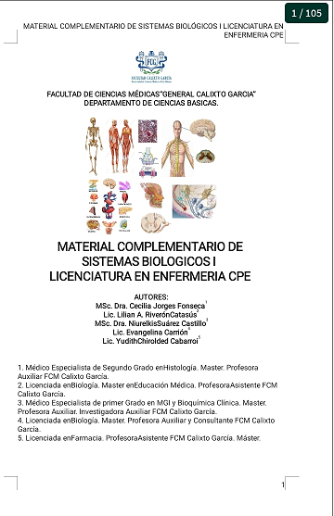 | 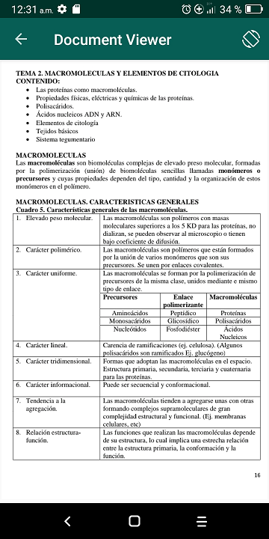 | 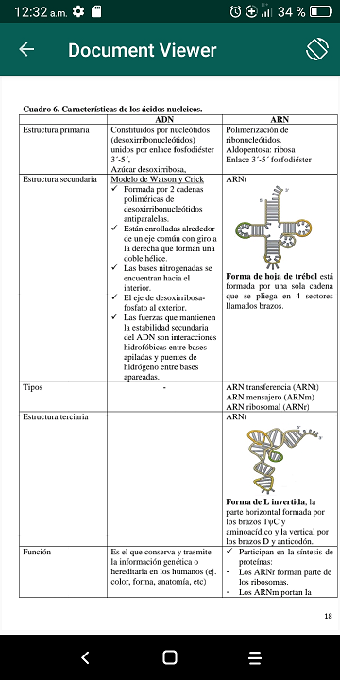
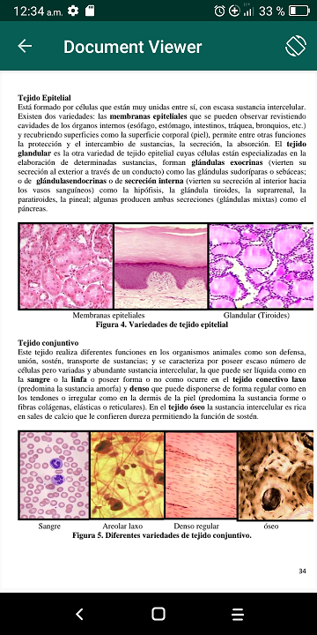 | 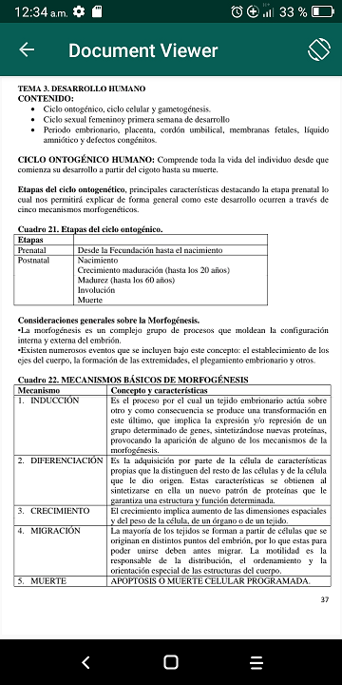 | 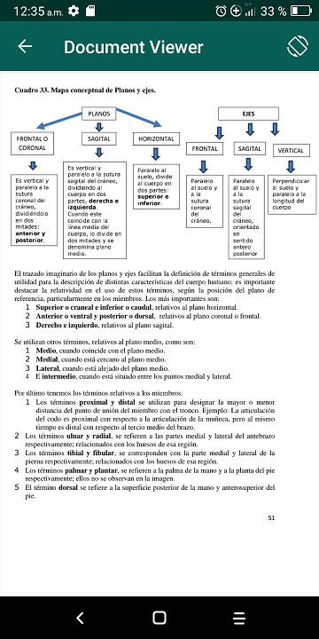
Figura 4. Ejemplos de páginas del material elaborado e implementado.

Se realizó encuesta para determinar el grado de aceptación del material por parte de los estudiantes. En la pregunta 1, el 100% de los encuestados consideró la asignatura como compleja. Sobre la pregunta 2. ¿Considera usted que la bibliografía actual, de que dispone la asignatura, le permite apropiarse de los conocimientos básicos que le exige la asignatura? El 13,15% considera que la apropiación es alta y el 65,78% refiere apropiación moderada y el 21,95% que no le permite una apropiación del conocimiento necesario. Cuando analizamos la pregunta 3. ¿Considera usted que el material complementario entregado en formato digital de cada tema estudiado? El 13,15% refirió permite apropiación alta, mientras que el 78,94% refirió apropiación media y solo un 7,89% considera que no le permite apropiarse del conocimiento básico. El 92,10% de los encuestados considera que están adecuadamente redactados. Sugieren el empleo de video que expliquen el contenido y utilización de preguntas de autoevaluación con la puntuación de cada una. A continuación se muestran algunas imágenes del documento, el cual se encuentra en formato Word y en pdf.
Figura 5. Resultados de la encuesta sobre el grado de aceptación
 |  | No | %
1. ¿Considera usted que la asignatura resulta? | Muy compleja
1. ¿Considera usted que la asignatura resulta? | Compleja | 76 | 100
1. ¿Considera usted que la asignatura resulta? | No compleja
1. ¿Considera usted que la asignatura resulta? | Sencilla
2. ¿Considera usted que la bibliografía actual, de que dispone la asignatura, le permite apropiarse de los conocimientos básicos que le exige la asignatura? | Me permite alta apropiación del conocimiento necesario | 10 | 13,15
 | Me permite una media apropiación del conocimiento necesario | 50 | 65,78
 | No me permite una apropiación del conocimiento necesario | 16 | 21,95
3. ¿Considera usted que el material complementario entregado en formato digital de cada tema estudiado? | Me permite alta apropiación del conocimiento necesario | 10 | 13,15
 | Me permite una media apropiación del conocimiento necesario | 60 | 78,94
 | No me permite una apropiación del conocimiento necesario | 6 | 7,89
4. Indique el grado de aceptación para el material complementario entregado | ¿Las considera adecuadas de la forma en que están redactadas? | 70 | 92,10
 | Si la respuesta es NO, responda: | 6 | 7,89
 | 1.- ¿Qué se debe eliminar?
 | 2.- ¿Qué se debe añadir?
 | 3.- Otras sugerencias
5. Refleje de forma sintética otros aspectos considerados por usted como importantes para el perfeccionamiento de este material complementario, no señalados anteriormente. | Sugieren el empleo de video que expliquen el contenido y utilización de preguntas de autoevaluación con la puntuación de cada una.

Conclusiones
Se implementó durante dos cursos el material complementario elaborado por los autores para el estudio de la asignatura Sistemas Biológicos I de la Carrera Licenciatura en Enfermería CPE, que ha permitido perfeccionar el proceso docente educativo, elevar el nivel de conocimiento sobre la temática, mayor apropiación, sistematización e integración de los contenidos; aumento del proceso de asimilación del contenido, disminuyendo el tiempo necesario para la adquisición de la información y obtención de mejores resultados docentes.

Bibliografía.
Colectivo de autores. Morfofisiología Tomo I, II, III. Editorial Ciencias Médicas, La Habana, Cuba. 2015
Cardellá-Hernández. Bioquímica Médica Tomos I, II, III, EDICIMED, La Habana, 2013
Cardellá-Hernández. Bioquímica Humana, EDICIMED, La Habana, Cuba. 2007
Rosell W, Dovale C y Álvarez. Morfología I y II. EDICIMED, La Habana, Cuba. 2002
Guyton-Hall. Tratado de Fisiología Médica. 9na Ed. Tomo I - IV. 2000
Cardellá-Hernández. Bioquímica Médica Tomos I, II, III y IV, EDICIMED, La Habana, 2002
Sadler.T.W. Langman. Embriología Médica con orientación clínica. Editorial Médica Panamericana. 8va Edición
Junqueira LC & Carneiro J. Histología Básica. Texto y atlas. 6ta edición. Edit MASSON.
R.D. Sinelnikov. Atlas de Anatomía Humana. Tomo I, II, III. 1989
Iyer P.W, Taptich B.J, Bernocchi -Losey. D. Proceso y Diagnóstico de Enfermería. Editorial Ciencias Médicas. La Habana. Cuba. 2006
Sana JM y Judge RD. Métodos para el examen físico en la práctica de enfermería. 2000.

Anexo 1. ENCUESTA
Instrucciones: Esta encuesta es anónima. En aras al perfeccionamiento del proceso docente educativo se le solicita contestar sinceramente las siguientes preguntas:
Objetivo: conocer sobre los recursos de aprendizaje que se utilizan en el proceso enseñanza aprendizaje en la asignatura Sistemas Biológicos I durante el presente curso académico.
1. ¿Considera usted que la asignatura resulta?
a) ___ Muy compleja b) ___ Compleja c) ___ No compleja d) ___ Sencilla

2. ¿Considera usted que la bibliografía actual, de que dispone la asignatura, le permite apropiarse de los conocimientos básicos que le exige la asignatura?
Me permite alta apropiación del conocimiento necesario ____
Me permite una media apropiación del conocimiento necesario ____
No me permite una apropiación del conocimiento necesario ____

3. ¿Considera usted que el material complementario entregado en formato digital de cada tema estudiado?
Me permite alta apropiación del conocimiento necesario ____
Me permite una media apropiación del conocimiento necesario ____
No me permite una apropiación del conocimiento necesario ____

4. Indique el grado de aceptación para el material complementario entregado
¿Las considera adecuadas de la forma en que están redactadas? SI ____ NO ___
Si es positiva su respuesta indique grado de satisfacción:
Muy satisfecho _________
Satisfecho _________
Poco satisfecho ________
Insatisfecho _________

Si su respuesta es NO o insatisfecho. Indique alguna sugerencia al respecto.
1.- ¿Qué se debe eliminar? _____________________________
2.- ¿Qué se debe añadir? _____________________________
3.- Otras sugerencias _____________________

5. Refleje de forma sintética otros aspectos considerados por usted como importantes para el perfeccionamiento de este material complementario, no señalados anteriormente. ______________________________________________

